NOÇÕES PRIMITIVAS DE GEOMETRIA PLANA
Prof. Gustavo
@profgustavoprepara

Na geometria plana, ponto, reta e plano são conceitos primitivos. Neste texto, vamos designar pontos por letras maiúsculas (A, B, C, ...), retas por letras minúsculas (r, s, t, ...) e planos por letras gregas (a, β, γ, ...).

Em nosso estudo, faremos uso de alguns postulados (ou axiomas), que são verdades aceitas sem demonstração, e de teoremas (ou proposições), afirmações que podem ser demonstradas.

São exemplos de postulados:
P1) Numa reta, bem como num plano, há infinitos pontos;

P2) Dois pontos distintos determinam uma única reta que os contém;

P3) Três pontos distintos não colineares determinam um único plano que os contém.

São exemplos de teoremas, que serão demonstrados posteriormente:

T1) Em qualquer triângulo, a soma dos ângulos internos é igual a 180º;

T2) Em qualquer quadrilátero, a soma dos ângulos internos é igual a 360º.

Segmento de reta

Dados dois pontos distintos, A e B, na reta r, a reunião desses dois pontos com o conjunto dos pontos que estão entre eles, em r, é o segmento de reta .

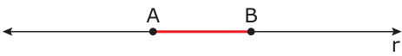
Semirreta

Dados dois pontos distintos, A e B, na reta r, define-se semirreta como a reunião dos pontos com origem em A e sentido para B.

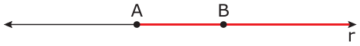

ÂNGULOS
Definição

Chama-se ângulo à reunião de duas semirretas de mesma origem, não contidas numa mesma reta (não colineares).
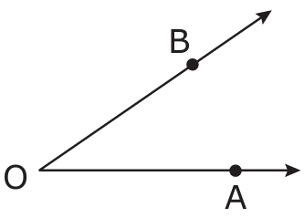

Indica-se: ∠ AOB, ∠ BOA, , ou .
Nomenclatura: vértice O e lados , .

Medidas de um ângulo

Os sistemas de unidades angulares definidos para medição de arcos e ângulos mais utilizados atualmente são o circular e o sexagesimal, que expressam suas medidas em radianos e em graus, respectivamente, existindo também o sistema centesimal, no qual é definida a unidade grado.

• Graus: Por definição, 1 grau é o arco equivalente a da circunferência, ou seja, em um arco de volta completa, ou de uma volta, cabem 360º. O grau comporta os submúltiplos minutos (’) e o segundo (”), de forma que:

1º = 60’ e 1’ = 60”

• Radianos: Um radiano é definido como o arco cujo comprimento é igual ao do raio da circunferência onde tal arco foi determinado.
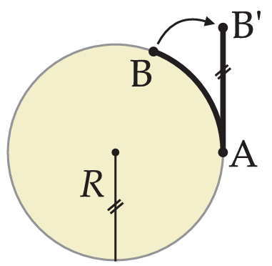
A partir da figura, imagine que o arco AB foi retirado. O segmento AB’ obtido, tendo comprimento igual ao raio da circunferência indica que m() = 1rad. Podemos dizer portanto, que a medida de um arco, em radianos, equivale ao número de vezes que o comprimento do raio cabe nesse arco, ou seja, sendo L e R os comprimentos do arco e do raio da circunferência, respectivamente, temos:

Lembramos que o comprimento de uma circunferência de raio R é dado por 2R. Utilizando a relação apresentada acima, para calcular em radianos a medida do arco de uma volta, dividimos o comprimento da circunferência pelo seu raio, isto é

= rad

Para conversões de grau para radianos, utilizamos a seguinte relação:

180º = rad

Ângulos consecutivos

Dois ângulos são consecutivos se eles possuem um lado em comum.

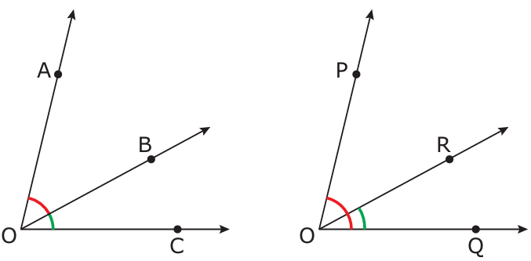

Nas figuras, os ângulos AÔB e BÔC (assim como os PÔQ e RÔQ) são consecutivos.

Ângulos adjacentes

Dois ângulos consecutivos, que não possuem ponto interior comum, são chamados de ângulos adjacentes.

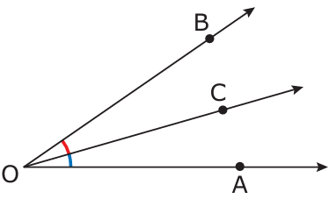

Na figura, AÔC e CÔB são ângulos adjacentes.

Ângulos complementares

Dois ângulos são complementares se, e somente se, a soma de suas medidas for 90º . Dizemos, nesse caso, que um dos ângulos é o complemento do outro.
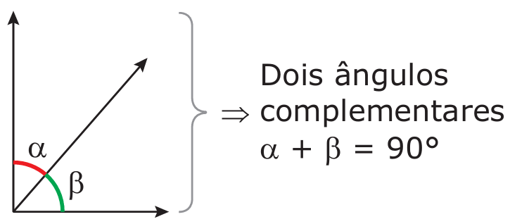

Ângulos suplementares

Dois ângulos são suplementares se, e somente se, a soma de suas medidas for 180° ( radianos). Dizemos, nesse caso, que um dos ângulos é o suplemento do outro.

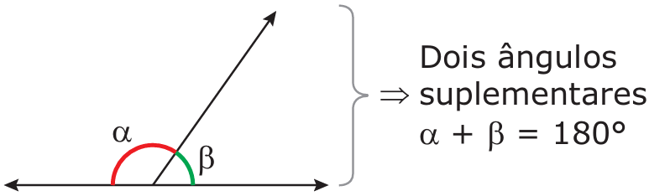

Exemplo

O suplemento do dobro de um ângulo excede em 30º o triplo do complemento desse ângulo. Determinar o ângulo.

Ângulo: x

Complemento do ângulo: 90º – x
Suplemento do dobro do ângulo: 180º – 2x
Equacionando, teremos:

180º – 2x = 30º + 3(90º – x) ⇒ x = 120º

Classificação

i) Ângulo reto é todo ângulo cuja medida é 90°
ii) Ângulo agudo é um ângulo menor que um ângulo reto.
iii) Ângulo obtuso é um ângulo maior que um ângulo reto.

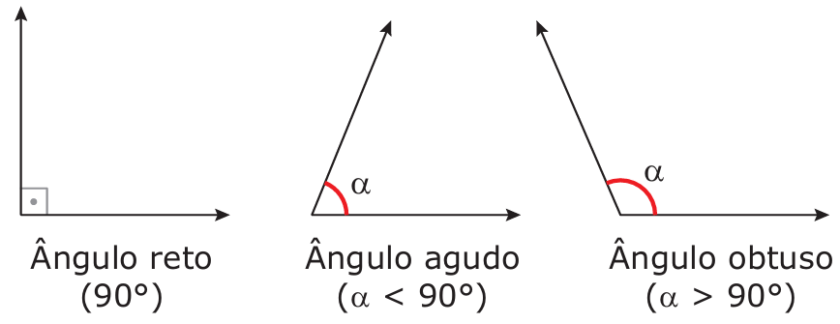
Ângulos opostos pelo vértice (o.p.v.)

Dois ângulos são opostos pelo vértice se os lados de um são as respectivas semirretas opostas aos lados do outro.

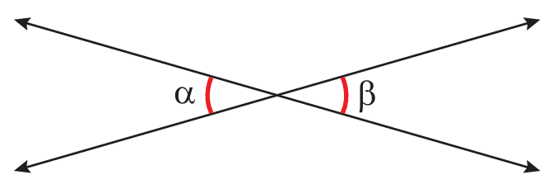
Ângulos opostos pelo vértice (α = β)

Dois ângulos opostos pelo vértice são congruentes (possuem a mesma medida).

